附：报名文件模板

报名文件

项目编号： （须与采购公告项目编号保持一致）
项目名称： （须与采购公告项目名称保持一致）
投标单位： （注：须与单位公章保持一致）
生产厂家： （注：如有）
联 系 人: （法定代表人或投标授权代表人）
联系电话： （手机） （办公）
地址：
日期：2025年 月 日

备注：
1.报名文件扫描件发送至电子邮箱预审（文件命名为：“项目名称+投标单位名称”）；我院以邮箱的方式向通过预审的投标单位发送招标文件。
2.电子邮箱：深圳市中西医结合医院招标办1624216874@qq.com
（1）投标人须在采购公告规定的时间内将报名文件发送至电子邮箱。
（2）为避免因电脑病毒等原因导致邮件被拦截等情况，投标人发邮件后，未收到工作人员反馈时，请及时电话咨询和确认，否则造成逾期投标等后果由投标人自行承担。

3.招标技术参数及商务条款要求（详见附件1）：请各投标单位报名时先悉知本项目招标参数是否满足，投标人获取招标文件后不参加投标的，请在开标前以书面形式（弃标函加盖公章）通知招标办。

温馨提示：建议资料使用彩色复印件或原件彩色扫描件，资料未盖公章、未正确签署、缺项、漏项、截图、扫描件模糊、资料不齐全等未按要求提供的均视为无效报名。

目录
1、营业执照
2、法定代表人证明书、法定代表人授权委托证明书
3、政府采购投标及履约承诺函
4、供应商基本情况表
5、提供通过“信用中国”网（www.creditchina.gov.cn）、中国政府采购网 （www.ccgp.gov.cn）等官网的信用信息查询记录网络截图

注：以上材料须投标人按模板顺序提供（清晰的）复印件或扫描件加盖投标人公章，若以上材料未能全面提供以至影响预审结果，投标人自负全责。

1.营业执照（加盖公章）

2.法定代表人证明书

法定代表人姓名： 同志现任我单位 职务，为法定代表人（负责人），特此证明。
本证明书自签发之日起生效，有效期与本公司投标文件中标注的投标有效期相同。
签发日期： 年 月 日
投标单位名称：（盖公章）
附：1.法定代表人身份证扫描件（正反面）

（法定代表人为投标人（企业事业单位、国家机关、社会团体）的主要行政负责人。）

日期： 年 月 日

法定代表人授权书

本授权委托书声明:我 (法定代表人姓名)系 (投标单位名称)的法定代表人,现授权委托我公司的 (姓名)为我公司的投标授权代表,代表我公司签署本项目的投标文件､参与项目投标､澄清投标文件和处理与该项目有关的一切事务｡在此过程中所签署的一切文件及处理与该项目有关的一切事务,我均予以承认｡
授权书有效期内被授权人签署的所有文件不因授权的撤销而失效｡被授权人无转委托权｡
本授权书自盖章之日起生效，特此声明。

投标授权代表人: 性别:
职务: 联系电话:

授权委托日期: 年 月 日
投标单位名称：（盖公章）
（有效期为签发之日起90天内有效）

注：随附《法定代表人证明书》
附：提供清晰的被授权人（授权代表）身份证（正反面）扫描件：

★必须提供投标人代表有效期内身份证的正反面扫描件(港澳台居民可提供往来通行证),非中国国籍管辖范围的,可提供公安部门认可的身份证明材料,否则将导致投标无效｡
备注:
1､若投标人代表为法定代表人则无须填写《法定代表人授权书》,只须填写《法定代表人证明书》内容。
2､禁止不同投标人委托同一单位或者个人办理投标事宜｡
3､如法人代表出现转授权,则以最终参与评标活动的被授权人为准，需要重新授权并盖公章｡
｡

3.政府采购投标及履约承诺函
致：深圳市中西医结合医院
我单位承诺：
1.我单位参与本项目所投标（响应）的货物、工程或服务，不存在侵犯知识产权的情况；已知悉并同意中标（成交）结果信息公示（公开）的内容。
2.我单位参与本项目投标前三年内，在经营活动中没有重大违法记录。
3.我单位参与本项目政府采购活动时不存在被有关部门禁止参与政府采购活动且在有效期内的情况。
4.我单位具备《中华人民共和国政府采购法》第二十二条第一款规定的六项条件。
5.我单位未被列入失信被执行人、重大税收违法案件当事人名单、政府采购严重违法失信行为记录名单。
6.我单位参与该项目投标，严格遵守政府采购相关法律，不造假，不围标、串标、陪标。我单位已清楚，如违反上述要求，投标将作无效处理，被列入不良记录名单并在网上曝光，同时将被提请政府采购主管部门给予一定年限内禁止参与政府采购活动或其他处罚。
7.我单位如果中标，做到守信，不偷工减料，依照本项目招标文件需求内容、签署的采购合同及本单位在投标中所作的一切承诺履约。我单位对本项目的报价负责，中标后将严格按照本项目招标文件需求、签署的采购合同及我单位在投标中所作的全部承诺履行。
我单位清楚，若以“报价太低而无法履约”为理由放弃本项目中标资格时，愿意接受主管部门的处理处罚。若我单位中标本项目，我单位的报价明显低于其他投标人的报价时，我单位清楚，本项目将成为重点监管、重点验收项目，我单位将按时保质保量完成，并全力配合有关监管、验收工作；若我单位未按上述要求履约，我单位愿意接受主管部门的处理处罚。
8.我单位已认真核实了投标文件的全部内容，所有资料均为真实资料。我单位对投标文件中全部投标资料的真实性负责，如被证实我单位的投标文件中存在虚假资料的，则视为我单位隐瞒真实情况、提供虚假资料，我单位愿意接受主管部门作出的行政处罚。
9.我单位承诺中标后项目不转包，未经采购人同意不进行分包。
10.我单位保证，其所提供的货物通过合法正规渠道供货，在提供给采购人前具有完全的所有权，采购人在中华人民共和国使用该货物或货物的任何一部分时，不会产生因第三方提出的包括但不限于侵犯其专利权、商标权、工业设计权等知识产权和侵犯其所有权、抵押权等物权及其他权利而引发的纠纷；如有纠纷，我单位承担全部责任。
11.我单位保证，若所投货物涉及《财政部生态环境部关于印发节能产品政府采购品目清单的通知》（财库〔2019〕19号）列明的政府采购强制产品，则所投该产品符合节能产品的认证要求。若所投产品列入强制性产品认证目录的，则所投该产品须获得强制性产品认证证书（即CCC认证）；其中适用自我声明评价方式的产品，则所投该产品须具有“强制性认证产品符合性自我声明”；若所投产品列入工业产品生产许可证管理的产品目录的，则所投该产品生产者（制造商）须获得《全国工业产品生产许可证》。
12. 我单位保证，不存在“单位负责人为同一人或者存在直接控股、管理关系的不同供应商，不得参加同一合同项下的政府采购活动；为采购项目提供整体设计、规范编制或者项目管理、监理、检测等服务的供应商，不得再参加该采购项目的其他采购活动”的情形。
13.我单位保证，本项目采购和履行中形成的知识产权和其他权益归采购人所有。
以上承诺，如有违反，愿依照国家相关法律法规处理，并承担由此给采购人带来的损失。
投标单位：（盖章）
法定代表人或授权代表：（签字）
年 月 日

4.供应商基本情况表

填表单位：（加盖单位公章） 填表日期： 年 月 日
采购人 |  |  |  | 项目名称
投标（响应）供应商 |  |  |  | 供应商统一社会  信用代码

投标（响应）供应商相关人员情况
序号 | 职务 |  | 姓名 | 身份证号码 |  | 劳动合同 关系单位 | 缴纳社会  保险单位
1 | 法定代表人/单位负责 人/主要经营负责人
2 | 项目投标授权代表人
3 | 项目负责人
4 | 主要技术人员
5 | 投标文件编制人员

说明：同一职务有多人担任（如主要技术人员），应分行填写。

投标（响应）供应商关联关系情况
序号 | 关联关系类型 |  | 关联主体名称 |  | 备注
1 | 控股股东 |  |  |  | 指出资额（或持有股份）占投标（响应）供应商资 本总额（或股本总额）50%以上的股东，以及出资额 （或持有股份）的比例虽然不足 50%，但依其出资 额（或持有股份）所享有的表决权已足以对投标（响 应）供应商股东会（或股东大会）的决议产生重要 影响的股东。
2 | 管理关系 |  |  |  | 指对投标（响应）供应商不具有出资持 股关系，但对其存在管理关系的主体。

说明：同一关联关系类型有多个主体的，应分行填写。

投标单位：（盖章）

5.信用信息查询记录网络截图

查询路径：“信用中国”网（www.creditchina.gov.cn）首页—点击“信用服务”中相应模块—输入企业名称 — 查找后截图
（注：投标人至少提供以下三个截图）
1.失信被执行人-网站截图
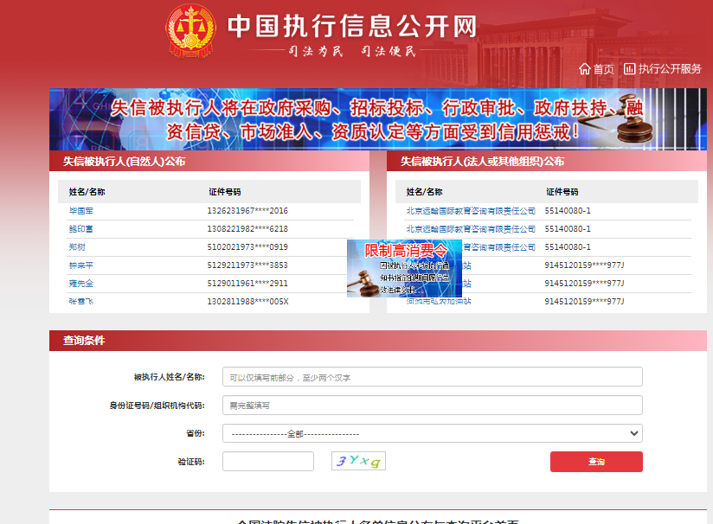
2.重大税收违法失信主体-网站截图
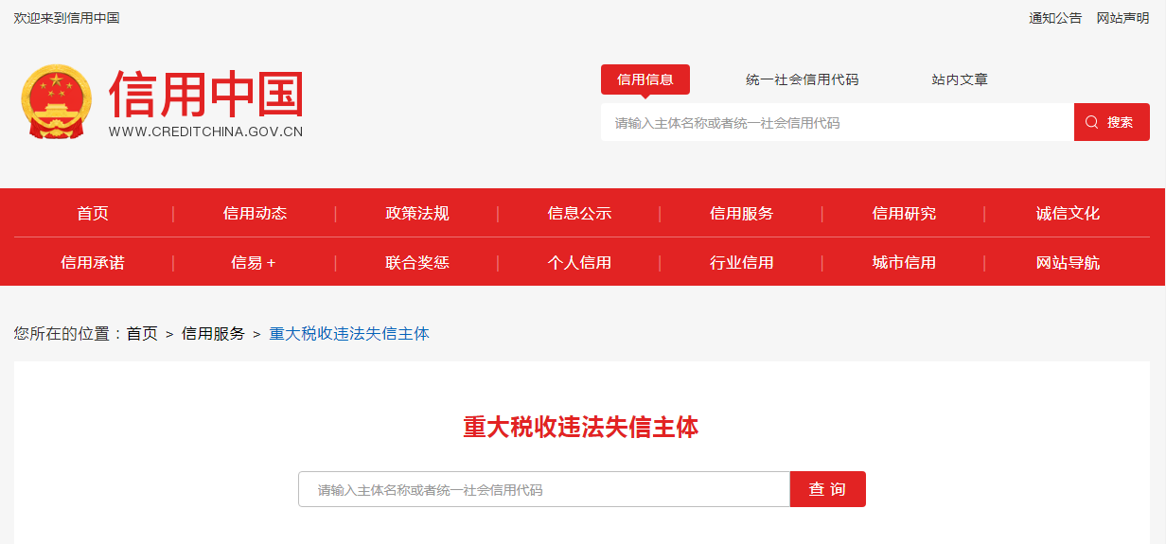
3.政府采购严重违法失信行为记录名单-网站截图
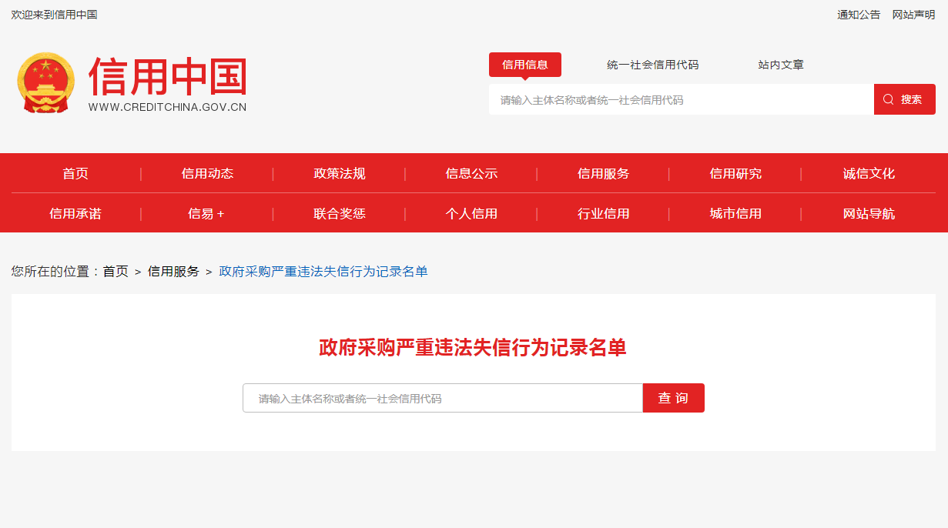

查询截图时间： 年 月 日 时 分（北京时间）

注：投标单位必须按要求提供自己单位的信用信息查询记录网络截图件（查询时间须在采购公告之日起至投标截止日前，截图须内容完整，名称清晰，否则将导致报名无效）。

中国政府采购网（www.ccgp.gov.cn）查询
查询路径：首页—点击“政府采购严重违法失信行为记录名单”—输入企业名称 — 查找后截图

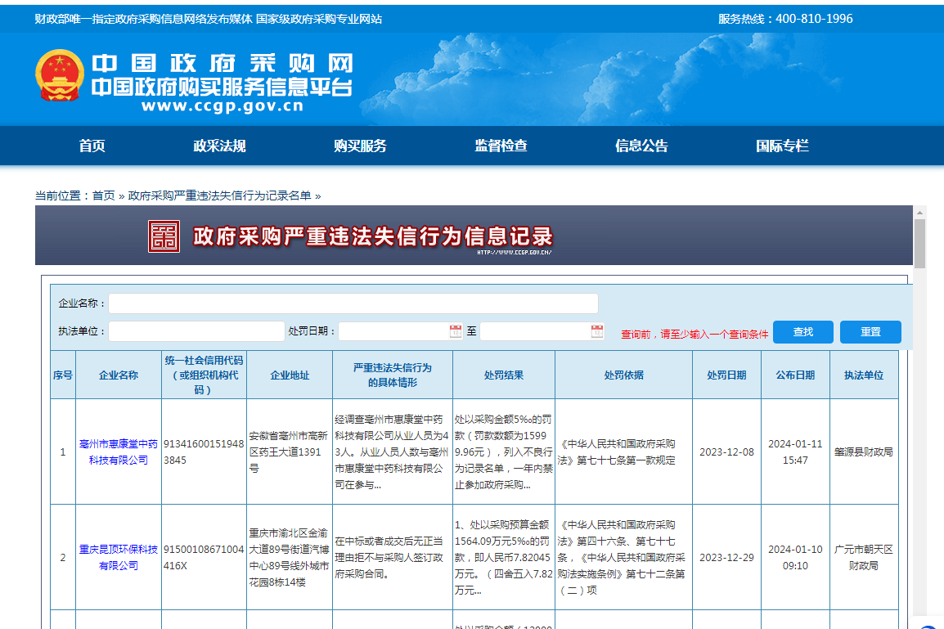

查询截图时间： 年 月 日 时 分（北京时间）

注：投标单位必须按要求提供自己单位查询记录的网络截图件（（查询时间须在采购公告之日起至投标截止日前，截图须内容完整，名称清晰，否则将导致报名无效）。

附件1:
注：先悉知本项目招标参数是否满足，报名阶段无需响应。

★本项目的特定资格要求：
1.若投标人为所投产品的生产企业，必须提供《医疗器械生产企业许可证》或备案凭证，且生产范围包含该产品（须提供相关证书扫描件，原件备查）。若投标人为所投产品的代理商或授权供应商，必须提供《医疗器械经营企业许可证》或备案凭证，且经营范围包含该产品（须提供相关证书扫描件，原件备查）；当所投产品属于第一类医疗器械时无须提供《医疗器械经营企业许可证》或备案凭证，但投标人应在投标文件中对其所属类别进行书面说明。
2.投标人所投产品必须为其《医疗器械产品注册证》或《医疗器械经营备案证》有效期内生产的（提供以下证明资料之一：（1）提供有效的《医疗器械产品注册证》或《医疗器械经营备案证》；（2）如不在有效期内,则需提供该证和所投产品在该证有效期内生产的证明文件的原件扫描件并加盖投标人公章，原件备查）。
三、质量标准
1、国产的货物必须符合中华人民共和国的设计和制造生产或行业标准；
2、进口的货物必须符合原产地和/或中华人民共和国的设计和制造生产或行业标准，进口的货物须是具有合法的进口手续和途径，并通过了中华人民共和国商检部门检验。
四、用途：适用于镇痛消炎、促进组织修复、促进新生上皮细胞组织再生、促进新生血管的形成及生长、治疗炎性痤疮等
五、技术规格要求（按照下表，编制本项目技术规格偏离表，请勿去掉“★”“▲”，须按序号逐条响应）
内容 | 招标技术规格要求
★配置清单
  序号 | 配置名称 | 数量 | 单位
  1 | 主机 | 1台 | 主机
  2 | 弯臂（含连接线） | 1个 | 弯臂（含连接线）
  3 | 治疗模块 | 1个 | 治疗模块
  4 | 防护眼镜 | 1副 | 防护眼镜
  5 | 防护眼罩 | 1副 | 防护眼罩
  6 | 开关钥匙 | 2把 | 开关钥匙
  7 | 电源线 | 1根 | 电源线
  8 | 内六角扳手 | 1把 | 内六角扳手
  9 | 保险管 | 2个 | 保险管
功能要求 | 适用于镇痛消炎、促进组织修复、促进新生上皮细胞组织再生、促进新生血管的形成及生长、治疗过敏性皮炎和炎性痤疮
技术参数 | 1、光源：LED/可见光  2、光源组成：≥蓝光240颗、≥红光400颗  3、波长：≥450nm±10nm、≥633nm±5nm  ▲4、适应症：适用于镇痛消炎、促进组织修复、促进新生上皮细胞组织再生、促进新生血管的形成及生长、治疗过敏性皮炎和炎性痤疮。  ▲5、具有可升级功能，可选配以下光疗模块：黄光模块、高能红光模块、UVA1模块、近红外光模块。（需提供彩页或证明文件盖厂家章)  - 输出强度：蓝光≦60～90mW/cm2 可调, 红光≦50～80mW/cm2 可调。  - 脉冲频率：2Hz±1Hz  8、脉冲宽度：250ms±10ms  9、疗光头调整方式：≥3种，关节臂、治疗头和治疗面板3向调节  10、治疗光头高度调节范围：0.8m-1.4m  11、显示：≥8寸液晶显示  12、操作控制系统：全电脑触摸屏操作控制  ▲13、双光控制系统，具一键启动功能，中间无需人工按键转换  14、产品由主机箱体、伸缩臂、光疗模块治疗头、防护眼镜组成。  ▲15、定时范围：1～ 99min，步长1min。  ▲16、光照面积：≥750 cm2，治疗头发光瓣数量≥5片，可根据患处调节光源角度。  17、有温度指示功能  ▲18、设备设计使用年限不少于10年。  - 急停开关：≥1个，用于紧急状态下断开设备的电压输入。  - 20、钥匙开关：≥1个，用于控制设备的开、关机。  21、电源：～220 V，50 Hz  22.具有前后把手，用于推动治疗平台时使用。  23.弯臂连接处万向云台可360℃旋转。
六、商务条款（按照下表，编制本项目商务条款偏离表，请勿去掉“★”“▲”，须按序号逐条响应）
内容 | 招标商务条款要求
★报价要求 | 1、投标报价以人民币报价。货物总价内包含但不限于的相关的费用有：原材料和配件费、深化设计、生产加工、安装、调试，通过有关主管部门的验收，运至合同指定地点的包装、运输、装卸、安装，技术培训，检查、检验，及保修、利润、风险金、国家规定的各项税费；  2、配套耗材报价不包含于投标总价内，采购方以该耗材中标单价在深圳医用耗材阳光交易和监管平台采购本产品（无法上平台的产品除外）。如耗材中标单价高于深圳医用耗材阳光交易和监管平台价格，则按深圳医用耗材阳光交易和监管平台价格采购。
★交货期 | 1、合同签订生效后60日历日内完成安装、调试及验收，货送至采购方指定地点。  2、逾期交货采购方有权按照相关规定处罚。中标方必须承担的设备运输、安装调试、验收检测和提供设备操作说明书、图纸其他类似的义务。  3、设备和材料须为全新，包装方式按照原厂出厂原标准。
售后服务  要求 | ★1、设备安装调试验收合格后原厂质保5年。投标方中标后需提供与设备生产厂家签订的该设备5年质保协议原件或厂家/授权的中国总代理代针对该项目的原厂质保5年的承诺。在质保期内，设备零配件及其维修的有关费用及软件终身升级皆不得额外收取费用，并保证终身负责维修。  2、质保期内，设备保养、维修服务应由中标方负责，按产品说明书规定或相关行业规定进行保养，每年需对设备进行维护保养，一年四次（每季度一次），每年进行深度预防性保养1次以上，提交保养报告交给采购方。  3、质保期内，中标方应对产品因质量出现的问题进行修复且不得额外收费，并且要在2小时内响应，12小时内到达现场维修，并在48小时内消除故障，若在48小时内不能及时排除故障的，中标方应在10个日历日内向采购方提供不低故障设备规格型号档次的备用设备使用，且该设备不得额外收费，直至故障修复为止，由此产生的包括但不限于运输费、安装费、搬运费、替换产品的损耗费、零部件费、调试费全部费用由中标方承担。  4、质保期内，中标方应确保设备年开机率在98%（含98%）以上，若达不到此开机率，将作以下处理：年开机率在90%-98%（含90%不含98%）之间，赔壹年延长质保期；年开机率在 85%-90%（含85%不含90%）之间，赔贰年延长质保期；年开机率低于85%（不含85%），中标方必须无条件更换新设备，并重新计算新设备的质保期，以及赔偿采购方的直接经济损失和间接经济损失。【注：年开机率=（365-停机天数）/365】  5、质保期结束前3个月内，中标方联合厂家工程师或授权维修企业工程师对所供应设备进行一次全面巡检保养，并提供质保期内所有巡检维护保养报告。  6、质保期外，中标方负责维修及提供原装配件，需在2小时内响应，12小时内到达现场维修，按需及时更换零配件，特殊情况下可提供备用机，采购方只负责更换零配件费。在签订合同前，中标方需提供质保期外服务费用方案。  7、投标方所投产品在广东范围要有专门的设备维修站（提供工程师电话和技术维修力量情况和维修的详细地址及联系方式）。  8、提供详细的售后服务方案，负责安装、调试、提供技术咨询、软件升级及人员培训皆不可进行额外收费，以保证采购方工作人员掌握设备各种使用操作。  9、保证设备维修（终身）和配件的供应（至少10年以上），确保软件终身使用（不额外收费）。如果因机器和配件停产造成设备无法维修者（维修周期同故障处理条款内容），必须无条件更换整机保证完好使用。  10、场地迁移，需要移机时，中标方需负责迁移并提供技术支持且不得额外收取费用，需确保机器的正常使用。  11、涉及软件应用的设备，中标方应配合医院智慧医院信息化建设，免费开放接口和承担该设备连接至其他系统的接口费用等。在质保期内，应及时将软件更新、维护并提供更新所需的硬件，免费开放软件端口，无偿派人配合与医院信息系统（包括但不限于HIS、PACS、LIS系统）的连接工作，直至该设备与医院信息系统可进行完整的数据交换；当医院信息系统变更或其他情形需要与该设备连接时，须无偿派人配合，直至该设备与医院信息系统可进行完整的数据交换，确保数据安全，无外泄。上述工程需要按照采购方计划工期内完成，不得拖延，如因客观因素不得不延长工期的，需与采购方协商并获得采购方同意。  12、如为特种设备，乙方须按照相关法律法规要求完成特种设备使用登记手续，并取得《特种设备使用登记证》，办理完成后需整套资料移交甲方管理。  13、属于国家强检范围的工作计量器具，验收前须由乙方负责完成检测，并提供第三方检测合格证明。
★验收方式 | 1、设备安装调试正常使用后由使用科室、设备科、中标方代表在场进行验收，质保期从验收合格之日起计。  2、产品质量和安装调试检验标准遵照国家相关规定和最新标准执行。验收中如发现有质量不合格或型号规格、数量与送货清单不符情况，中标方应进行更换或补齐，并承担因此发生的违约责任。中标方货物经过双方检验认可后，签署验收报告。  3、当满足以下条件时，采购方才向中标方签发货物验收报告：  a、中标方已按照合同规定提供了全部产品及完整的技术资料。  b、货物符合招标文件技术规格书的要求，性能满足要求。  c、货物具备产品合格证。  d、提供维修手册、售后服务承诺书、中文操作手册。  4、若采购方对中标产品质量有争议，将由采购方委托第三方质量检测部门按照招标文书进行验收确认，委托检测验收费用由中标方负责支付。出具检测验收报告合格，采购方将履行采购合同；若检测验收报告不合格，采购方将取消采购合同，由中标方承担所有后果。
★付款方式 | 签订合同后， 中标方提供全额发票，经验收合格，办理入库后，采购方向中标方支付合同全款。
★其他要求 | 1、本项目中如有涉及水、电、气设备安装及调试、室外高空作业项目的中标方承诺使用具有国家认可资质的操作人员（资质证书仍在有效期内）实施，否则由此造成的后果由中标方负责。  2、如所投产品受行业主管部门规定强制认证或检测或许可的（如3C认证或检测报告或工信部进网许可证），中标方在签订合同前向采购方提供相关认证证书或检测报告。  3、本项目所要求的硬件、软件，中标方要配备给采购方，并保证采购方能正常使用，不需要另外增加其他附件和其他费用。  4、中标方应保证采购方在使用该货物或其任何一部分时，免受第三方提出的侵犯其专利权、商标权、著作权或其它知识产权的起诉。中标方保证所提供软件的合法性，所发生的任何知识产权纠纷与采购方无关；采购方购买产品后，有权对该产品与其他设备进行配套、整合或适当改进，而免受侵犯专利权的起诉。

